

**BOLETIM PARA SEGURO DE ACIDENTES PESSOAIS**

SOCIO ASFIC Nº:

ADERENTE: _________________________________________________________

DOMÍCILIO PARA CORRESPONDÊNCIA:

________________________________________________________

_______– _____ _________________________

DATA NASCIMENTO _______/____/____  CONTRIBUINTE Nº__________________

TELEMOVEL _________________ EMail_ ________________________@____________

BENEFICIARIOS EM CASO DE MORTE:

______________________________________________________________

______________________________________________________________

______________________________________________________________

                                                  ____________  202 /____/____

*(mês) (dia)*

________________________________________

*(assinatura)*

SEGURO ACIDENTES PESSOAIS, RISCOS EXTRA PROFISSIONAIS COLOCADO JUNTO DA

COMPANHIA SEGUROS GENERALI

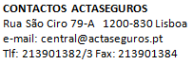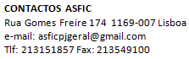 COBERTURAS VÁLIDAS EM TODO O MUNDO/ LIMITE IDADE 70 ANOS